新 书 推 荐
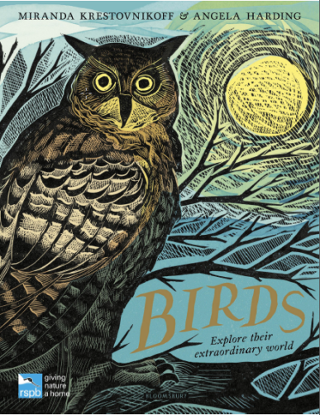
中文书名：《鸟类：探索外部世界》
英文书名：RSPB BIRDS: EXPLORE THE EXTRODINARY WORLD
作 者：Miranda Krestovnikoff & Jennifer E. Morris
出 版 社：Bloomsbury
代理公司：ANA/Yao Zhang
页 数：64页
出版时间：2020年3月
代理地区：中国大陆、台湾
审读资料：电子稿
类 型：儿童绘本

内容简介：
BBC自然历史节目主持人撰稿
本书插图由绘者手工刻画后拓印而成
安吉拉•哈丁在工作室制作版画视频
https://www.youtube.com/watch?v=jgW_SMEFd_0
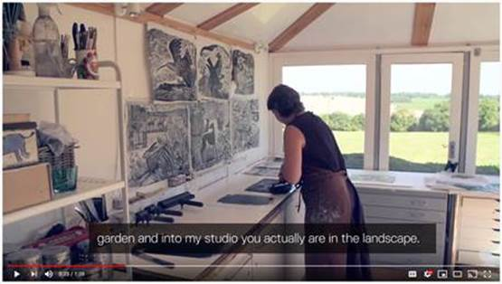
这本插图优美令人屏息的图文书，是布鲁姆斯博瑞与皇家鸟类保护协会合作出版，向所有年龄段的读者介绍了一些划过我们天空的最壮丽的鸟类合集。从圆滑有力的金鹰到小巧灵动的蜂鸟，《鸟类：探索外部世界》带着读者飞向天空，令人着迷地看着我们这些拥有翅膀的朋友。

艺术家安吉拉·哈丁通过一系列不同的印刷和绘画技巧将每一只鸟都描绘得栩栩如生。定格于一只坚定的鱼鹰俯冲到毫无戒心的猎物身上时；再看看你是否能发现一只笼中的猫头鹰在漆黑的夜空中翱翔；或惊讶于一只饥饿的塘鹅以惊人的速度潜入冰冷的水中寻找食物……《鸟类：探索外部世界》是充满了丰富的细节，充满活力的艺术作品和极具吸引力的文字，所有关于令人难以置信的鸟类世界。

这本迷人的书以一系列引人入胜的全彩场景为特色，由英国广播公司（BBC）主持人米兰达·克雷斯托夫尼科夫（Miranda Krestovnikoff）撰写，赞颂我们有羽毛的朋友们的生活，一定会吸引全家人来阅读。

作者简介：

米兰达•克雷斯托夫尼科夫（Miranda Krestovnikoff）自记事起就喜欢呆在户外，她对野生动物和环境的热爱始于童年时期在野外观察小动物们并在自家的洗衣房里养了一群。米兰达在布里斯托大学学习动物学，在毕业之前就受BBC自然历史节目之邀在那里工作。之后，米兰达成为了一名主持人并有机会在世界各地观察动物保护，并参与到慈善活动中去。

安吉拉•哈丁（Angela Harding）是一位优秀的艺术家，擅长自然和野生动物的丝网印刷品，以及亚麻布和乙烯基布版画。她美丽的作品在众多画廊中展出，也出现在《花园画报》（Gardens Illustrated）、《BBC乡野生活》（BBC Countryfile）和《乡村生活》杂志。

内文插画:
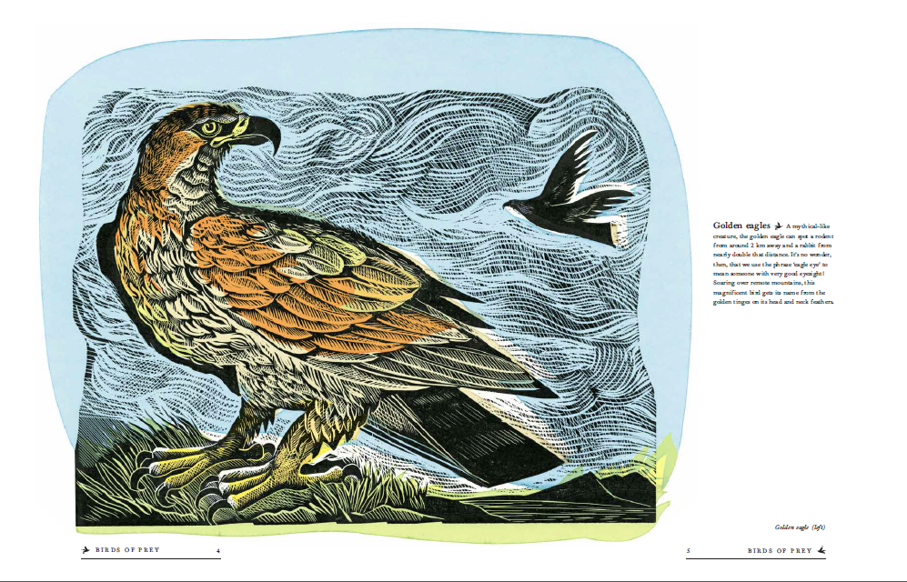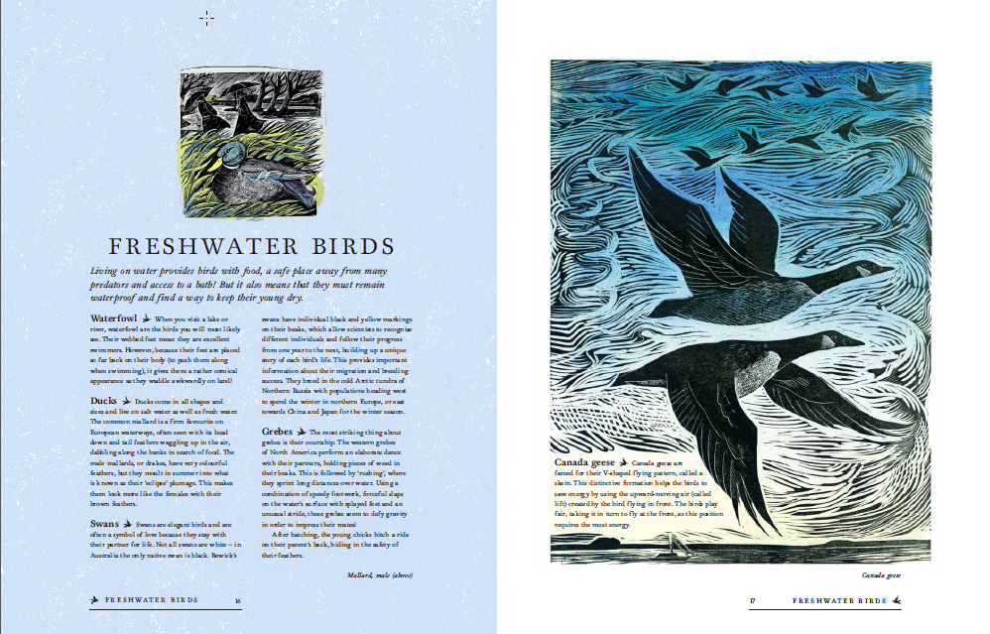

随附明信片及活动卡片
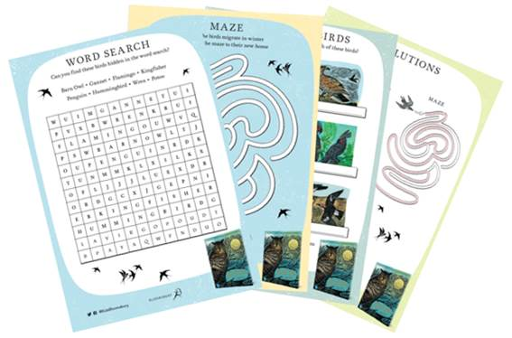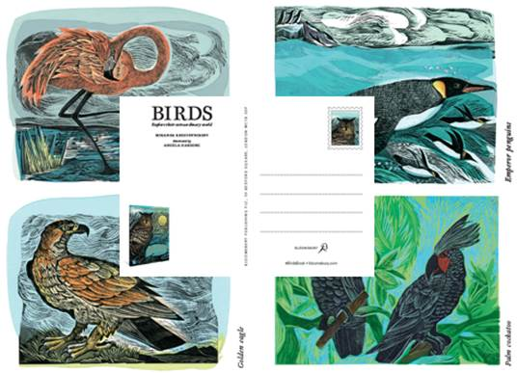

谢谢您的阅读！
请将回馈信息发送至：张瑶（Yao Zhang)
安德鲁﹒纳伯格联合国际有限公司北京代表处
北京市海淀区中关村大街甲59号中国人民大学文化大厦1705室, 邮编：100872
电话：010-82449325
传真：010-82504200
Email: Yao@nurnberg.com.cn
网址：www.nurnberg.com.cn
微博：http://weibo.com/nurnberg
豆瓣小站：http://site.douban.com/110577/
微信订阅号：ANABJ2002

